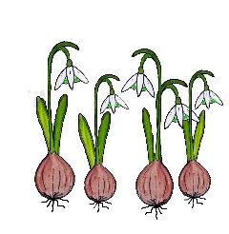

Vorlage für Sortiertablett

**SCHNEEGLÖCKCHEN**